Лабораторна робота №25

Тема: ООП. Перевантаження операторів.

Мета: Навчитися працювати з перевантаженням операторів.

**Індивідуальне завдання**

Поширити попередню лабораторну роботу таким чином: у базовому класі/класах-спадкоємцях перевантажити: оператор присвоювання, оператор введення / виведення.

**Хід роботи**

1. Перевантажив оператор присвоювання. Код показано на рисунку.

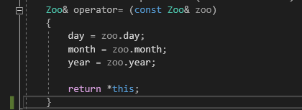

Рисунок 1 – Перевантаження оператору присвоювання

1. Перевантажив оператори введення / виведення. Код показано на рисунку.

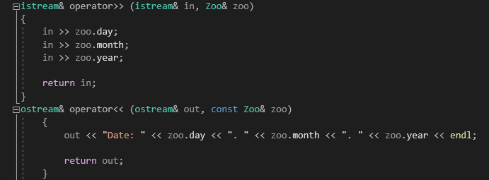

Рисунок 2 - Перевантаження операторів введення / виведення

1. Продемонстрував роботу в функції main. Код показано на рисунку.

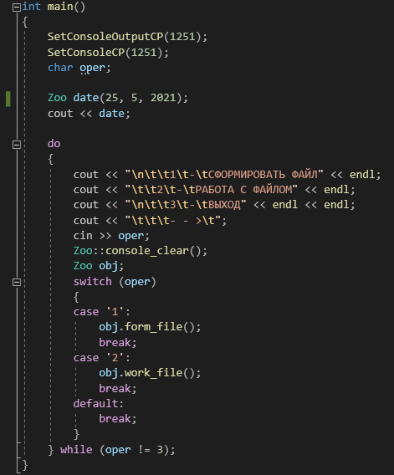

Рисунок 3 – Функція main

1. Приклад роботи програми показано на рисунку.

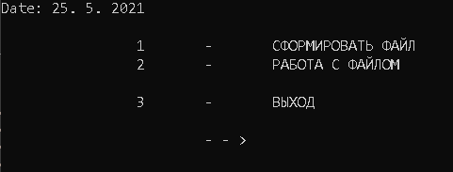

Рисунок 4 – Головне меню

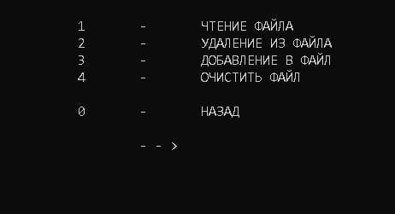

Рисунок 5 – Меню роботи з файлом

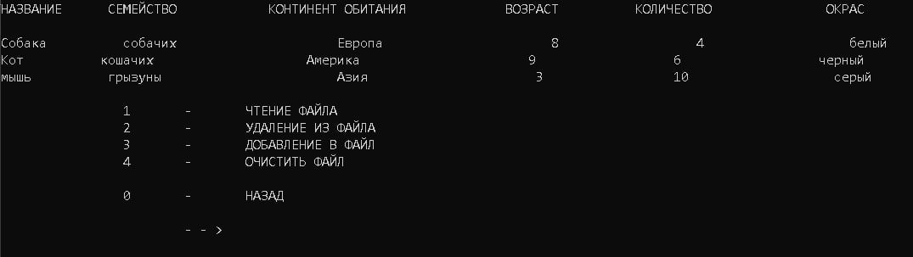

Рисунок 6 – Читання з файлу

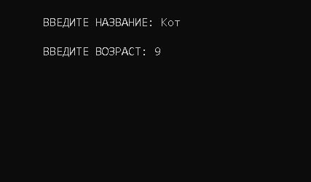

Рисунок 7– Видалення з файлу

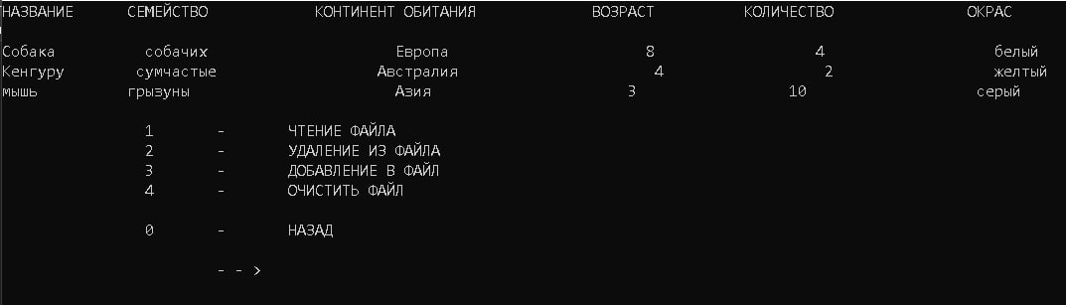

Рисунок 8 – Список після видалення елементу

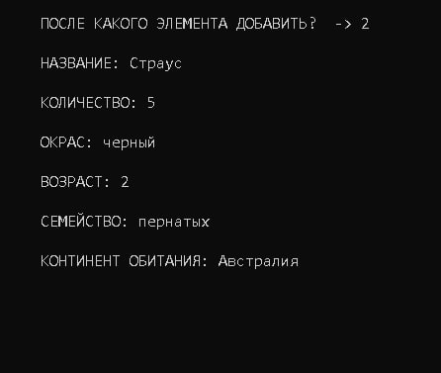

Рисунок 9 – Додавання елементу

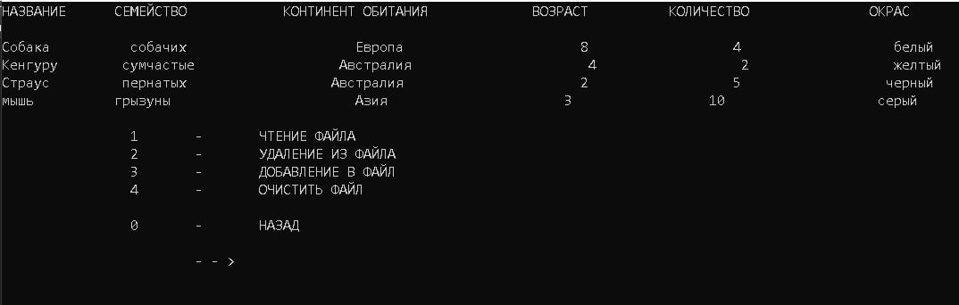

Рисунок 10 – Список після додавання елементу

**Висновок:** Освоїв тему «Перевантаження операторів». Навчився використовувати перевантаження операторів.